V.B.G.
Virtual Business Gate

Caso d’uso per le stampe ed i report

V 2.10

Ed 1.0 01/12/2011

VBG è un sistema software per la gestione delle segnalazioni certificate di inizio attività e dei procedimenti di autorizzazione e concessione on-line.

Il sistema è stato realizzato da INIT srl su incarico del Consorzio SIR Umbria nell’ambito del progetto Ri_Umbria, il progetto di riuso della Regione Umbria.

Il sistema VBG è a disposizione in riuso a tutte le Pubbliche Amministrazioni che ne fanno richiesta al Consorzio SIR Umbria.

Maggiori informazioni sono reperibili all’indirizzo www. sir.umbria.it/riumbria

SOMMARIO

1 Introduzione 4
2 Lista delle stampe 5
2.1 stampa operatori dello sportello: 5
2.2 Stampa delle informazioni dei richiedenti 5
2.3 Informazioni dell’istanza. 6
2.4 Stampa delle statistiche sulle istanze presentate: 7
2.5 Stampa degli archivi di base (Jmesa) 8

Introduzione
Le stampe in VBG servono a produrre statistiche e documenti in un formato diverso dall’output html.
Per la produzione di stampe e riepiloghi è stata adottata la tecnologia Jasper report che permette la produzione di reportistica professionale. Per produrre stampe generiche degli archivi viene usata anche la funzionalità di esportazione in PDF, Excel del componente usato per la paginazione delle liste (jMesa).
Sono disponibili all’interno dell’applicativo diverse funzionalità di stampa che permettono di visualizzare report di visualizzazione dati e report di statistiche sui dati.
Di seguito la lista esemplificativa delle stampe che è possibile produrre.

Lista delle stampe

stampa operatori dello sportello:
Menu Stampe→archivi di base→operatori sportello

- 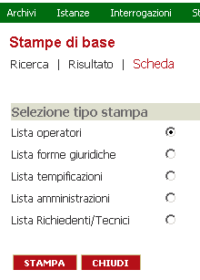

- Output delle informazioni
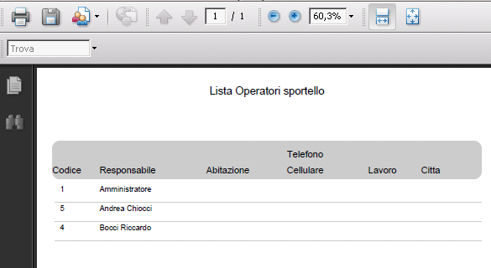

Stampa delle informazioni dei richiedenti
Stampe→archivi di base→Richiedenti e tecnici

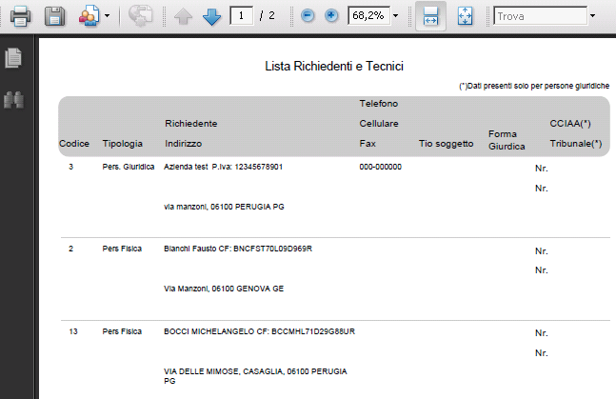

Informazioni dell’istanza.
Dal dettaglio di un istanza si accede al TAB  e si clicca su Istanza
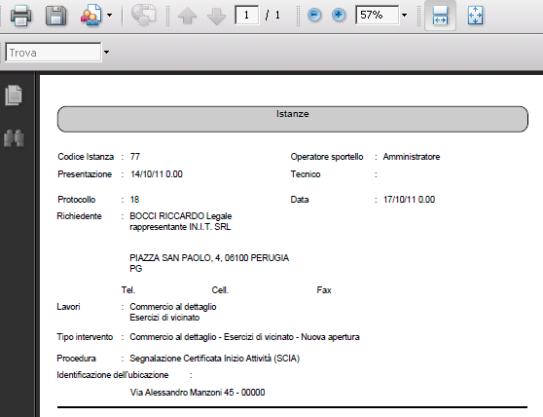

Stampa delle statistiche sulle istanze presentate:
  - Menu Statistiche→<Commercio>→Istanze presentate
  - Output delle statistiche sulle istanze
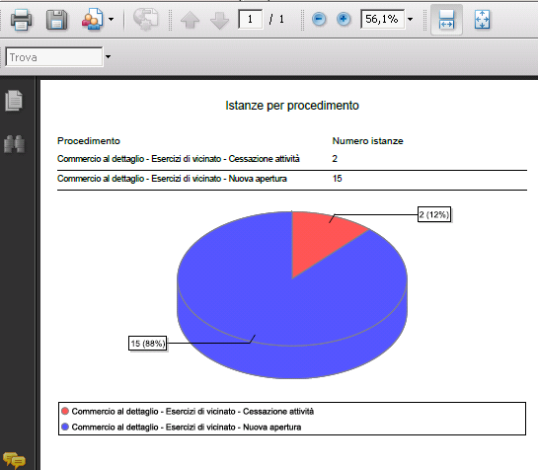

Stampa degli archivi di base (Jmesa)
Dal menù archivi→Operatori
Cliccare su
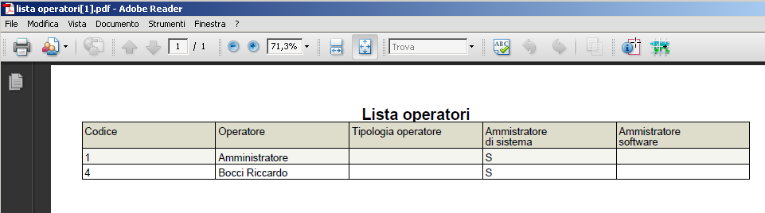

Cliccare su
